Έγγραφο απαιτήσεων λογισμικού (SRS)

[Powers Ranging through Europe]

# Εισαγωγή

## 1.1 Εισαγωγή: σκοπός του λογισμικού

*Το λογισμικό αυτό συνιστά ένα ενδιάμεσο στάδιο αφαίρεσης, μεταξύ διαφόρων χρηστών που ενδιαφέρονται για την παραγωγή και κατανάλωση ενέργειας στην Ευρώπη και των δεδομένων τα οποία παρέχονται από το* [*https://www.entsoe.eu/*](https://www.entsoe.eu/)*.*

## 1.2 Διεπαφές (interfaces)

*Πρόκειται να υπάρχουν 3 βασικές μορφές διεπαφής με τον καταναλωτή. Αυτές είναι ένα διαμορφωμένο API, μία εφαρμογή γραμμής εντολών και μία διαδικτυακή εφαρμογή με γραφικό περιβάλλον.*

### 1.2.1 Διεπαφές με εξωτερικά συστήματα

*Τα δεδομένα του συστήματος θα μπορούν να καταναλωθούν από συνδεδεμένους χρήστες από εξωτερικά συστήματα μέσω κατάλληλου διαμορφωμένου API, το οποίο ακολουθεί το Open API 3 και υλοποιείται με αρχιτεκτονική REST. Επίσης μέσω του API γίνεται η διαχείριση των χρηστών.*

***Διάγραμμα Κλάσεων: (Class diagram in vpp)***

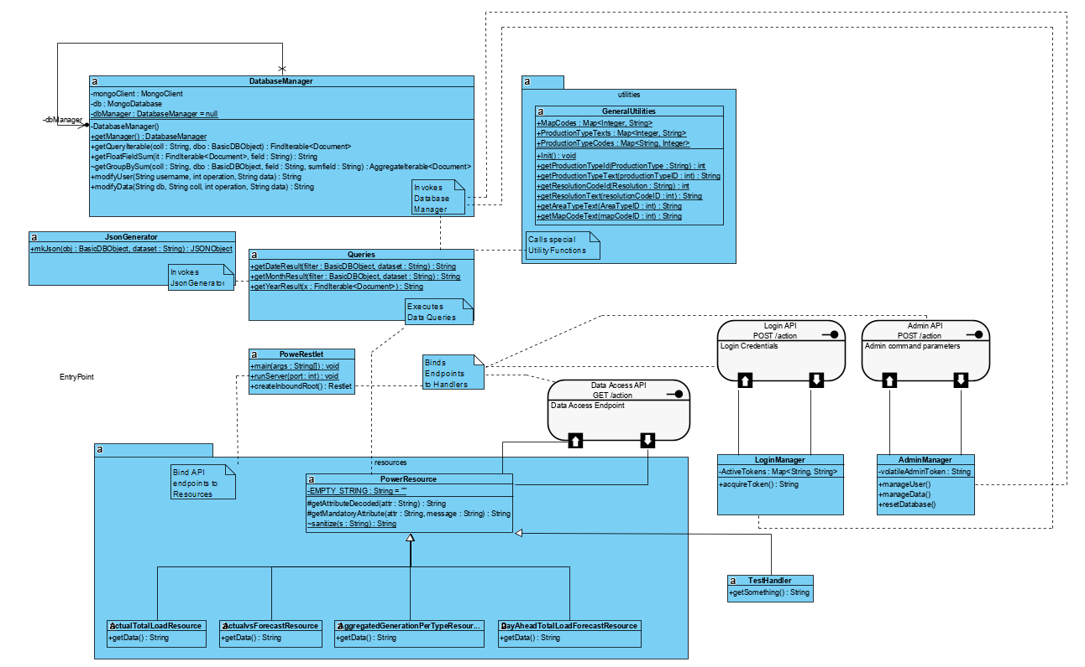

***Διάγραμμα Συστατικών: (Component Diagram in vpp)***

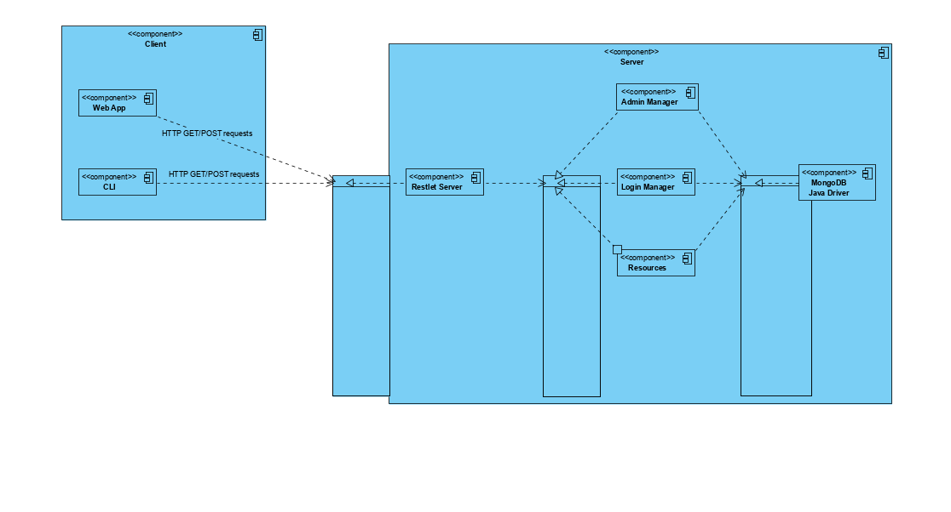

***Διάγραμμα τοποθέτησης: (Deploy Diagram in vpp)***

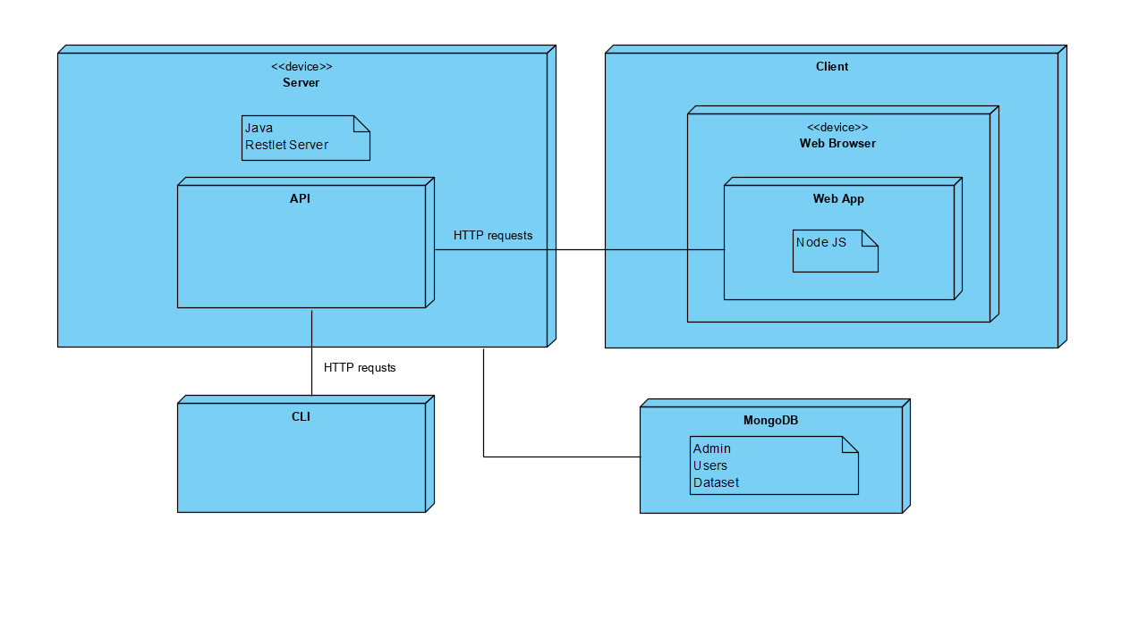

### 1.2.2 Διεπαφές με το χρήστη

*Οι διαθέσιμες διεπαφές για τον χρήστη είναι μέσω της γραμμής εντολών και μέσω διαδικτυακής εφαρμογής. Στη γραμμή εντολών, όλες οι κλήσεις θα γίνονται μέσω κωδικοποιημένων εντολών σε μορφή απλού κειμένου. Στην διαδικτυακή εφαρμογή τα δεδομένα θα εμφανίζονται μετά από επιλογές του χρήστη σε menu, drop down lists, ημερολόγια, χάρτη κλπ.*

# Προδιαγραφές απαιτήσεων λογισμικού

## 2.1 Περιπτώσεις χρήσης

### 2.1.1 ΠΕΡΙΠΤΩΣΗ ΧΡΗΣΗΣ 1: (Web app χρήστης)

#### 2.1.1.1 Χρήστες (ρόλοι) που εμπλέκονται

*Οποιοσδήποτε χρήστης έχει σκοπό να ενημερωθεί για την ενεργειακή επικαιρότητα της Ευρώπης και να δει ζητήσει διαγράμματα και συγκριτικά δεδομένα, με σκοπό την καλύτερη κατανόησή της.*

#### 2.1.1.2 Προϋποθέσεις εκτέλεσης

*Ένας χρήστης προκειμένου να συνδεθεί στην πλατφόρμα θα πρέπει να έχει δημιουργήσει λογαριασμό και να είναι συνδεδεμένος σε αυτό. Επίσης προϋπόθεση λειτουργίας είναι το να είναι σε κατάσταση λειτουργίας η βάση.*

#### 2.1.1.3 Περιβάλλον εκτέλεσης

*Το περιβάλλον εκτέλεσης είναι μέσω της web εφαρμογής.*

#### 2.1.1.4 Δεδομένα εισόδου

*Ο χρήστης καθώς εισέρχεται στη web εφαρμογή και αφού εισάγει ως πρώτη είσοδο τα διακριτικά του στοιχεία, μπορεί πια να δώσει ως είσοδο την επιθυμητή χώρα, ημερομηνία και τύπο δεδομένων ενέργειας + που τον ενδιαφέρει. Ο χρήστης δεν έχει την επιλογή να κάνει μη έγκυρη αναζήτηση γιατί όλες οι είσοδοι θα δίνονται σε μορφή dropdown ή autocomplete text.*

#### 2.1.1.5 Αλληλουχία ενεργειών - επιθυμητή συμπεριφορά

***Web Activity Diagram:***

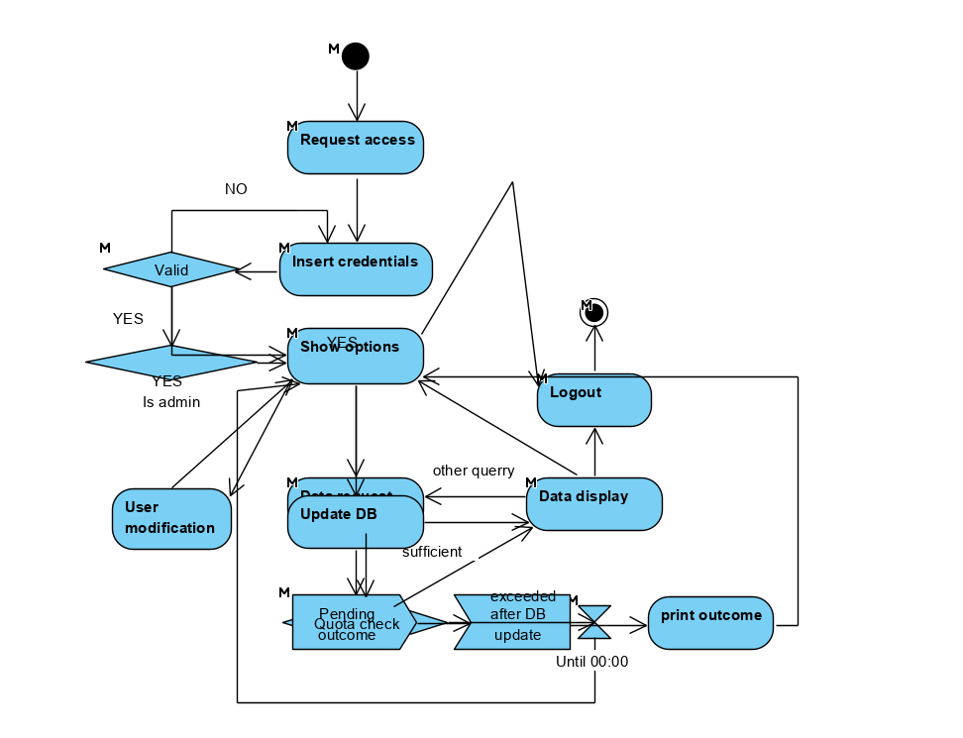

*Βήμα 1: Ο χρήστης εισέρχεται στη web εφαρμογή και εισάγει τα στοιχεία του (όνομα χρήστη και κωδικό) και αν είναι σωστά προχωράει στο Βήμα 2, αλλιώς επανάληψη στο Βήμα 1.*

*Βήμα 2: Ο χρήστης επιλέγει τί δεδομένα (επιθυμητή χώρα, ημερομηνία, τύπος μετρήσεων φορτίων +) και σε τι μορφή (χάρτες, γραφήματα, ραβδογράμματα, πίτες) θα του επιστραφούν. Ο χρήστης δεν έχει την επιλογή να κάνει μη έγκυρη αναζήτηση γιατί όλες οι είσοδοι θα δίνονται σε μορφή dropdown ή autocomplete text.*

*Βήμα 3: Ο χρήστης βλέπει τα δεδομένα και συνεχίζει την περιήγησή του στον ιστότοπο (επανάληψη βήματος 3) ή να αποσυνδεθεί.*

*Βήμα 4: Ο χρήστης αποσυνδέεται.*

#### 2.1.1.7 Δεδομένα εξόδου

***Web Sequence Diagram:***

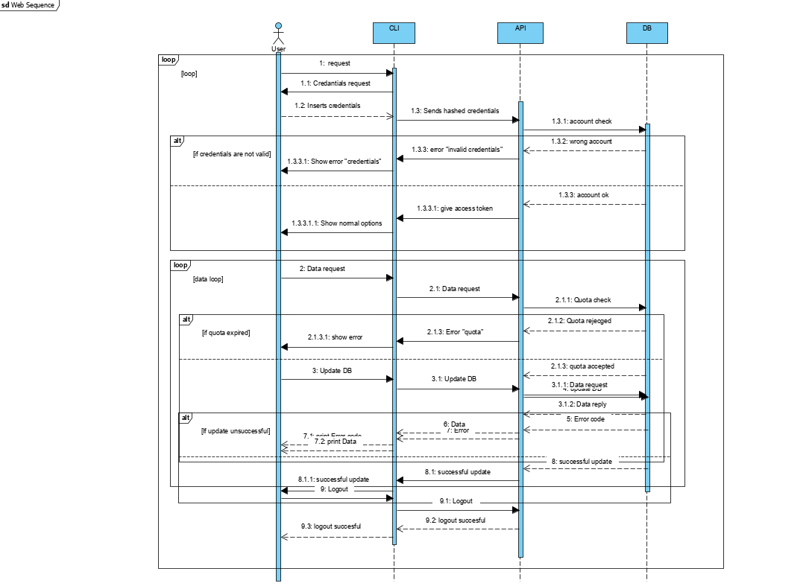

*Ο χρήστης λαμβάνει οπτικά αποτελέσματα φιλικά προς αυτόν, ανάλογα με την αναζήτηση που πραγματοποίησε.*

### 2.1.2 ΠΕΡΙΠΤΩΣΗ ΧΡΗΣΗΣ 2: (Command Line χρήστης)

#### 2.1.2.1 Χρήστες (ρόλοι) που εμπλέκονται

*Οποιοσδήποτε χρήστης επιθυμεί μια πιο απλοϊκή μορφή αλληλεπίδρασης με την υπηρεσία μέσω της γραμμής εντολών.*

#### 2.1.2.2 Προϋποθέσεις εκτέλεσης

*Ο χρήστης πρέπει να έχει στην κατοχή του το Command Line Client και έγκυρα στοιχεία πρόσβασης στο σύστημα.*

#### 2.1.2.3 Περιβάλλον εκτέλεσης

*Το Command Line Client όντας γραμμένο σε Java, μπορεί να εκτελεστεί σε οποιοδήποτε υποστηριζόμενο σύστημα από την Oracle.*

#### 2.1.2.4 Δεδομένα εισόδου

*Ο χρήστης εισάγει τα στοιχεία πρόσβασης στο σύστημα.*

*Επίσης ο χρήστης μπορεί να εκτελέσει εντολές συγκεκριμένης μορφής για να λάβει τα δεδομένα που επιθυμεί με βάση τις προτιμήσεις του.*

#### 2.1.2.5 Παράμετροι

*Τα στοιχεία εισόδου του χρήστη πρέπει να είναι έγκυρα, ώστε αυτός να αποκτήσει πρόσβαση στο περιβάλλον.*

*Οι εντολές που εκτελεί ο χρήστης πρέπει να ακολουθούν συγκεκριμένους κανόνες στοίχισης και επιτρεπτών τιμών. Σε αντίθετη περίπτωση δεν γίνεται κάποια εκτέλεση, και παραπέμπεται σε οδηγίες περί εκτέλεσης σωστών εντολών.*

#### 2.1.2.6 Αλληλουχία ενεργειών - επιθυμητή συμπεριφορά

***CLI Activity Diagram:***

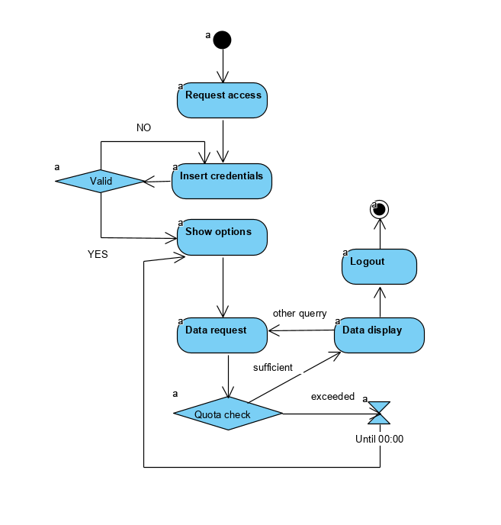

*Βήμα 1: Ο χρήστης ανοίγει το CLI Client και παραπέμπεται σε είσοδο των στοιχείων πρόσβασης που κατέχει.*

*Βήμα 2: Εάν τα στοιχεία ήταν έγκυρα, τότε ο χρήστης μεταφέρεται στο περιβάλλον εισόδου εντολών.*

*Βήμα 3: Ο χρήστης διαμορφώνει και εκτελεί τις εντολές που θα του επιστρέψουν τα επιθυμητά αποτελέσματα. Εάν η εντολή δεν είναι έγκυρη τότε παίρνει μήνυμα σφάλματος.*

*Βήμα 4: Ο χρήστης συνεχίζει να χρησιμοποιεί το περιβάλλον εκτέλεσης εντολών έως ότου πραγματοποιήσει αποσύνδεση από το σύστημα.*

#### 2.1.2.7 Δεδομένα εξόδου

***CLI Sequence Diagram:***

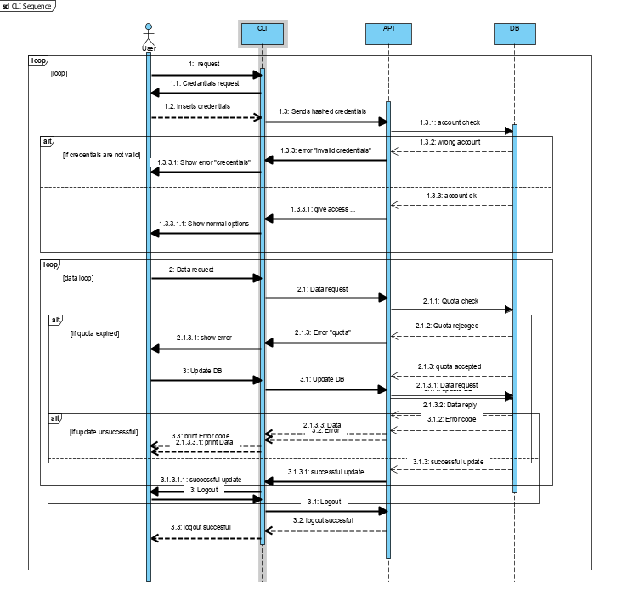

*Η εκτέλεση μιας ορθής εντολής από τον χρήστη έχει ως αποτέλεσμα την εμφάνιση των επιθυμητών αποτελεσμάτων στο (μη γραφικό) περιβάλλον εντολών.*

### 2.1.3 ΠΕΡΙΠΤΩΣΗ ΧΡΗΣΗΣ 3: (Command Line διαχειριστής)

#### 2.1.3.1 Χρήστες (ρόλοι) που εμπλέκονται

*Ο διαχειριστής που επιθυμεί εισαγωγή ή μορφοποίηση των ευαίσθητων δεδομένων του συστήματος (καταγραφές ενέργειας, καταγραφές χρηστών).*

#### 2.1.3.2 Προϋποθέσεις εκτέλεσης

*Ο διαχειριστής πρέπει να έχει στην κατοχή του το Command Line Client και έγκυρα στοιχεία διαχειριστή του συστήματος.*

#### 2.1.3.3 Περιβάλλον εκτέλεσης

*Το Command Line Client όντας γραμμένο σε Java, μπορεί να εκτελεστεί σε οποιοδήποτε υποστηριζόμενο σύστημα από την Oracle.*

#### 2.1.3.4 Δεδομένα εισόδου

*Ο χρήστης εισάγει τα στοιχεία πρόσβασης στο σύστημα.*

*Επίσης ο διαχειριστής μπορεί να εκτελέσει εντολές συγκεκριμένης μορφής για να μορφοποιήσει ή να εισάγει νέα δεδομένα, να μορφοποιήσει ή να εισάγει νέους χρήστες, και να λάβει δεδομένα που επιθυμεί με βάση τις προτιμήσεις του.*

#### 2.1.3.5 Παράμετροι

*Τα στοιχεία εισόδου του διαχειριστή πρέπει να είναι έγκυρα, ώστε αυτός να αποκτήσει πρόσβαση στις επιπλέον λειτουργίες μέσω των αυξημένων διαχειριστικών δικαιωμάτων του.*

*Οι εντολές που εκτελεί ο διαχειριστής πρέπει να ακολουθούν συγκεκριμένους κανόνες στοίχισης και επιτρεπτών τιμών. Σε αντίθετη περίπτωση δεν γίνεται κάποια εκτέλεση, και παραπέμπεται σε οδηγίες περί εκτέλεσης σωστών εντολών.*

#### 2.1.3.6 Αλληλουχία ενεργειών - επιθυμητή συμπεριφορά

*Βήμα 1: Ο διαχειριστής ανοίγει το CLI Client και παραπέμπεται σε είσοδο των στοιχείων πρόσβασης που κατέχει.*

*Βήμα 2: Εάν τα στοιχεία ήταν έγκυρα, τότε ο διαχειριστής μεταφέρεται στο περιβάλλον εισόδου εντολών.*

*Βήμα 3: Ο διαχειριστής διαμορφώνει και εκτελεί τις εντολές που θα του επιστρέψουν τα επιθυμητά αποτελέσματα. Εάν η εντολή δεν είναι έγκυρη τότε παίρνει μήνυμα σφάλματος.*

*Βήμα 4: Ο διαχειριστής συνεχίζει να χρησιμοποιεί το περιβάλλον εκτέλεσης εντολών έως ότου πραγματοποιήσει αποσύνδεση από το σύστημα.*

#### 2.1.3.7 Δεδομένα εξόδου

*Η εκτέλεση μιας ορθής εντολής από τον διαχειριστή έχει ως αποτέλεσμα την εμφάνιση των επιθυμητών αποτελεσμάτων στο (μη γραφικό) περιβάλλον εντολών και πιθανώς την εισαγωγή νέων στοιχείων (χρηστών ή καταγραφών ενέργειας) στη βάση.*

## 2.2 Απαιτήσεις επιδόσεων

*Η ανταπόκριση του συστήματος στις αντίστοιχες κλήσεις εξωτερικών συστημάτων πρέπει να είναι σχετικά γρήγορη (ελάχιστο δυνατό latency) και να μην κυμαίνεται αισθητά κατά τον όγκο δεδομένων επιστροφής.*

*Ζητούμενο επίσης είναι το throughput δεδομένου των quotas του κάθε χρήστη να είναι μέγιστο, δηλαδή να ικανοποιείται κάθε στιγμή το μέγιστο επιτρεπόμενο δυνατό πλήθος αιτήσεων.*

## 2.3 Απαιτήσεις οργάνωσης δεδομένων

### 2.3.1 Απαιτήσεις και περιορισμοί πρόσβασης σε δεδομένα

*Λόγω περιορισμένων πόρων δεν ανταποκρινόμαστε σε όλες τις κλήσεις. Εφαρμόζουμε κατάλληλους περιορισμούς (quotas) που έχουν ως σκοπό τον έλεγχο κατανάλωσης της υπηρεσίας για κάθε χρήστη.*

*Κύριο κριτήριο για την διαχείριση της χρήσης των πόρων είναι ο όγκος των δεδομένων που επιστρέφονται για κάθε κλήση που εκτελεί ο χρήστης, και όλοι οι χρήστες έχουν ένα άνω όριο απόκτησης πόρων για κάθε μέρα.*

## 2.4 Περιορισμοί σχεδίασης

*Τήρηση των προδιαγραφών του προτύπου OPEN API 3 με REST αρχιτεκτονική.*

*Περιορισμοί του έργου όσον αφορά το API και το CLI. Κλήσεις σε συγκεκριμένα urls, συγκεκριμένη μορφή εντολών command line.*

*Οι οντότητες δεδομένων ακολουθούν τη μορφή που έχουν στο entso-e.*

*Άλλοι περιορισμοί σχεδίασης επιβάλλονται από τη βιβλιοθήκη mongo java driver 3.12.*

## 2.5 Λοιπές απαιτήσεις

### 2.5.1 Απαιτήσεις διαθεσιμότητας λογισμικού

*Κάθε αίτηση να λαμβάνει σωστή απάντηση (όχι απαραίτητα την πιο πρόσφατη ενημέρωση) και χωρίς μη προγραμματισμένα μηνύματα σφαλμάτων.*

MTTF μέσος χρόνος ανάμεσα σε διαδοχικές αστοχίες του συστήματος

*MTTR μέσος χρόνος αποκατάστασης ελαττώματος*

### 2.5.2 Απαιτήσεις ασφάλειας

*Κάποιος που δεν είναι διαχειριστής δεν μπορεί να τροποποιήσει τα δεδομένα – ύπαρξη επιπέδων προνομίων πρόσβασης (ακεραιότητα)*

*Οι κωδικοί (passwords) αποθηκεύονται σε μορφή που τους καθιστά μη ανακτήσιμους (εμπιστευτικότητα)*

### 2.5.3 Απαιτήσεις συντήρησης

*Γενικά, η μετρική της έννοιας της διαθεσιμότητας είναι και καλύτερος εκτιμητής της συντηρησιμότητας ενός συστήματος από τη μετρική MTTR.*